План дизайн проекта придомовая территория домов № 35,37 по ул. Рабочая, с. Бичура

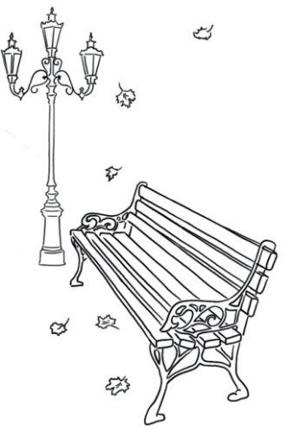

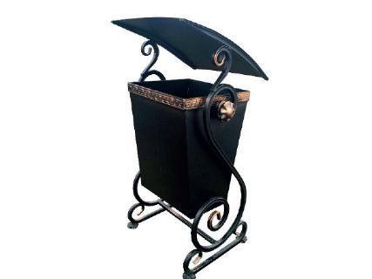









отсыпка щебнем и планировка

создание детской площадки, оборудование

Дом № 35 по ул. Рабочая с. Бичура

дом № 37 по ул. Рабочая, с. Бичура

Палисадник

Палиссадник













Описание дизайн проекта

В целях осуществления благоустройства общественной территории в рамках муниципальной программы «Формирование современной городской среды на территории МО «Бичурский район» на 2018-2022 годы» предлагается включить территорию общего пользования:

1.Общая характеристика проекта.

-Инициатор проекта- МО СП «Бичурское»

-Направление реализации проекта-благоустройство территории

-Цель и задачи проекта –повышение уровня благоустройства территории общего пользования и создания комфортных условий для отдыха жителей дома № 35, 37 по ул. Рабочая с.Бичура

-Адрес или описание место положения –с.Бичура ,Бичурского района, придомовая территория ул. Рабочая, 35 Площадь ,на которой реализуется проект –2283 кв.м.

-Перечень работ-

1. Изготовление и установка лавочек – 6 шт
2. Изготовление и установка урн – 6 шт.
3. Обустройство освещения 6 столбов, 6 светильников светодиодных.
4. Ремонт дворового проезда (отсыпка щебнем, планировка)
5. Создание и оборудование детской площадки
6. Создание палисадников для зеленой зоны.

2.Описание проекта

2.1.Описание проблемы и обоснование её актуальности для жителей указанных домов

Проведенный анализ территорий общего пользования выявил, что на придомовой территории отсутствуют пешеходные тротуары, подводящие в подъездам домов, придомовая территория грунтовая, в межсезонье и при неблагоприятных погодных условиях затруднен подход в домам. Отсутствует освещение и места для отдыха жителей домов.

Основными проблемами указанной территории общего пользования с.Бичура является отсутствие благоприятных условий для жителей домов, отсутствие детской площадки

При реализации данной программы происходит комплексное благоустройство территории с.Бичура, что создает комфортные, доступные и безопасные условия для жителей домов № 35,37 по ул. Рабочая;

2.2.Цели и задачи проекта.

-повышение уровня благоустройства муниципальных территорий с.Бичура

2.3.Мероприятия по реализации проекта-

2.4.Ожидаемые результаты проекта:

1. Изготовление и установка лавочек – 6 шт

2. Изготовление и установка урн – 6 шт.

3. Обустройство освещения 6 столбов, 6 светильников светодиодных.

1. Ремонт дворового проезда (отсыпка щебнем, планировка)
2. Создание и оборудование детской площадки
3. Создание палисадников для зеленой зоны.

Будет обустроена и приведена в надлежащий придомовая территория, создана детская площадка, что позволит обеспечить благоприятные условия для жителей домов.

2.5.Дальнейшее развитие проекта после завершения финансирования мероприятий по благоустройству, использование результатов проекта в последующие годы.

После завершения финансирования жители домов будут содержать придомовую территорию в надлежащем виде и по мере возможности повышать уровень благоустройства.

Согласовано: представители собственника Борисова Вера Сергеевна

Аверьянова Олеся Владимировна

Глава МО СП «Бичурское» В.В. Тюрюханов